УТВЕРЖДЕНО

приказом Министерства юстиции Донецкой Народной Республики
от 31 мая 2016 г. № 473
(в редакции приказа
Министерства юстиции
от 04.08.2016 № 683)
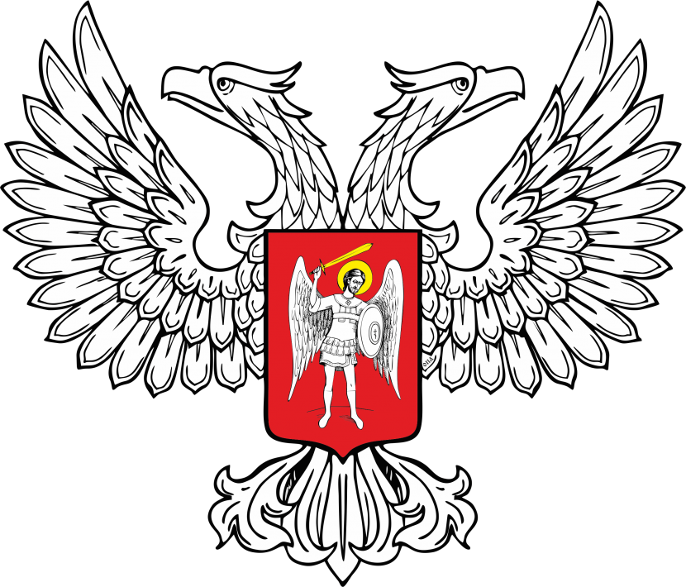
МИНИСТЕРСТВО ЮСТИЦИИ
ДОНЕЦКОЙ НАРОДНОЙ РЕСПУБЛИКИ

ЗАРЕГИСТРИРОВАНО
Регистрационный № _1464_
от «_09_» августа____2016__ г.

Положение о Временной комиссии
по проверке уровня теоретических знаний лиц изъявивших желание осуществлять адвокатскую деятельность на территории Донецкой Народной Республики и выдаче свидетельств о праве на занятие адвокатской деятельностью
(Новая редакция)

І. Общие положения

1. Настоящее Положение о Временной комиссии по проверке уровня теоретических знаний лиц изъявивших желание осуществлять адвокатскую деятельность на территории Донецкой Народной Республики и выдаче свидетельств о праве на занятие адвокатской деятельностью (далее – Положение) разработано в соответствие с Указом Главы Донецкой Народной Республики № 143 от 26.05.2016 года «О создании Временной комиссии по проверке уровня теоретических знаний лиц изъявивших желание осуществлять адвокатскую деятельность на территории Донецкой Народной Республики и выдаче свидетельств о праве на занятие адвокатской деятельностью».

2. Положение определяет цели, задачи, функции, полномочия, порядок образования и деятельности Временной комиссии по проверке уровня теоретических знаний лиц изъявивших желание осуществлять адвокатскую деятельность на территории Донецкой Народной Республики и выдаче свидетельств о праве на занятие адвокатской деятельностью (далее – Временная комиссия).
3. Временная комиссия образуется в целях реализации Министерством юстиции Донецкой Народной Республики государственной политики в сфере адвокатуры.

4. Основными задачами Временной комиссии являются:
проведение проверки уровня теоретических знаний законодательства Донецкой Народной Республики в сфере адвокатуры в отношении лиц, претендующих на осуществление адвокатской деятельности в Донецкой Народной Республике (далее – Проверка уровня знаний);
принятие решений о выдаче (отказе в выдаче) свидетельств о праве на занятие адвокатской деятельностью.

5. Деятельность Временной комиссии осуществляется в соответствии с Конституцией Донецкой Народной Республики, Законом Донецкой Народной Республики «Об адвокатуре и адвокатской деятельности», Указом Главы Донецкой Народной Республики №143 от 26.05.2016 года «О создании Временной комиссии по проверке уровня теоретических знаний лиц изъявивших желание осуществлять адвокатскую деятельность на территории Донецкой Народной Республики и выдаче свидетельств о праве на занятие адвокатской деятельностью», и настоящим Положением.

6. Временная комиссия является временно действующим органом, формируемым в порядке, определенным настоящим Положением, и осуществляет свои полномочия до создания Совета адвокатов Донецкой Народной Республики в соответствии с положениями статьи 37 Закона Донецкой Народной Республики «Об адвокатуре и адвокатской деятельности» и его государственной регистрации.

7. Временная комиссия я осуществляет следующие функции:
рассматривает заявления лиц, изъявивших желание осуществлять адвокатскую деятельность на территории Донецкой Народной Республики (далее – претенденты);
допускает претендентов к прохождению Проверки уровня знаний или отказывает им в допуске к прохождению Проверки уровня знаний;
проводит Проверку уровня знаний претендентов;
принимает решение о выдаче или отказе в выдаче свидетельства о право на занятие адвокатской деятельностью.

8. Полномочия Временной комиссии реализуются на ее заседаниях, созыв и проведение которых осуществляется в соответствии с настоящим Положением.

ІІ. Порядок образования комиссии

9. Временная комиссия образуется в количестве 5 человек, персональный состав которой утверждается приказом Министерства юстиции Донецкой Народной Республики.

10. В состав Временной комиссии входят:
один представитель от Администрации Главы Донецкой Народной Республики;
один представитель от Генеральной прокуратуры Донецкой Народной Республики;
один представитель от Верховного Суда Донецкой Народной Республики;
два представителя от Министерства юстиции Донецкой Народной Республики.

11. Представителем может быть назначено физическое лицо, имеющее высшее юридическое образование и стаж работы в области права не менее 5 лет.

12. С целью утверждения персонального состава Временной комиссии Администрация Главы Донецкой Народной Республики, Генеральная прокуратура Донецкой Народной Республики, Верховный Суд Донецкой Народной Республики направляют в адрес Министерства юстиции Донецкой Народной Республики надлежащим образом заверенные копии приказов (распоряжений) о назначении представителей во Временную комиссию либо уведомления о своих представителях во Временную комиссию с указанием их фамилий, имен, отчеств, в количестве, установленном пунктом 10 настоящего Положения.

13. Временная комиссия состоит из председателя, секретаря и членов комиссии.

14. Временную комиссию возглавляет председатель Временной комиссии.

15. Состав Временной комиссии формируется на весь период реализации ее полномочий, но может быть изменен в случаях и порядке, предусмотренных настоящим Положением.

ІІІ. Полномочия, права и обязанности членов Временной комиссии

16. Председатель Временной комиссии в соответствии с законодательством Донецкой Народной Республики и настоящим Положением осуществляет следующие полномочия:
возглавляет Временную комиссию и председательствует на ее заседаниях;
осуществляет руководство деятельностью Временной комиссии;
организует работу Временной комиссии;
созывает заседания Временной комиссии;
определяет дату, время и место проведения заседания Временной комиссии;
подписывает протоколы заседаний Временной комиссии, а также иные документы, связанные с ее деятельностью;
объявляет о результатах проведения Проверки уровня знаний;
осуществляет иные полномочия, необходимые для проведения заседания Временной комиссии.

17. Секретарь Временной комиссии:
организует ведение делопроизводства Временной комиссии;
организует проверку представленных претендентами документов;
оповещает членов Временной комиссии о дате, времени и месте проведения заседания Временной комиссии;
ведет, оформляет и подписывает решения Временной комиссии, протоколы заседаний Временной комиссии и выписки из протоколов заседаний Временной комиссии;
направляет членам Временной комиссии материалы и документы, связанные с деятельностью Временной комиссии;
выполняет поручения председателя Временной комиссии, данные в пределах его полномочий;
осуществляет полномочия члена Временной комиссии, предусмотренные настоящим Положением;
осуществляет иные полномочия в соответствии с настоящим Положением и законодательством Донецкой Народной Республики.

18. Члены Временной комиссии при осуществлении полномочий имеют право:
знакомиться со всеми материалами, необходимыми для деятельности Временной комиссии;
истребовать, в случае необходимости, дополнительные документы для решения вопроса о допуске претендентов к прохождению Проверки уровня знаний или об отказе в допуске к прохождению Проверки уровня знаний;
задавать вопросы претендентам в ходе проведения Проверки уровня знаний;
вносить предложения о переносе проведения Проверки уровня знаний в отношении конкретного претендента на другое заседание Временной комиссии в связи с необходимостью истребования дополнительных материалов и документов;
вносить предложения по организации деятельности Временной комиссии;
выражать в письменном виде свое особое мнение в отношении принятого Временной комиссией решения, которое прилагается к протоколу заседания Временной комиссии.

19. Члены Временной комиссии обязаны:
при осуществлении деятельности руководствоваться принципами законности, беспристрастности, независимости и профессионализма;
принимать участие на заседании Временной комиссии;
голосовать на заседаниях Временной комиссии;
выполнять обязанности, возложенные на них согласно их распределению во Временной комиссии;
незамедлительно информировать председателя Временной комиссии о случаях нарушения процедуры проведения Проверки уровня знаний.

20. Члены Временной комиссии имеют также другие права и обязанности в соответствии с действующим законодательством Донецкой Народной Республики.

21. Досрочное прекращение полномочий членов Временной комиссии осуществляется на основании:
личного заявления члена Временной комиссии;
возникновения непреодолимых препятствий для выполнения обязанностей члена Временной комиссии (тяжелая болезнь, связанная с потерей трудоспособности на срок более четырех месяцев подряд, переезд на другое место жительства за пределы Донецкой Народной Республики и другие обстоятельства);
смерти члена Временной комиссии;
прекращения осуществления трудовой деятельности в государственном органе, представителем от которого он является;
принятия государственным органом решения об отзыве своего представителя из состава Временной комиссии;
вступления в законную силу обвинительного приговора суда в отношении члена Временной комиссии.

22. В случае досрочного прекращения полномочий члена Временной комиссии, в ее состав назначается новый представитель от соответствующего государственного органа, который направляет в Министерство юстиции Донецкой Народной Республики надлежащим образом заверенную копию приказа о замене своего представителя не позднее трёх рабочих дней со дня принятия такого решения.

23. Приказ о замене представителя должен содержать информацию:
наименование государственного органа;
основания досрочного прекращения полномочий члена Временной комиссии;
фамилию, имя, отчество и должность нового представителя.

24. Министерство юстиции Донецкой Народной Республики издаёт приказ о внесении изменений в состав Временной комиссии не позднее трех рабочих дней со дня получения уведомления о замене государственным органом своего представителя.

IV. Организация работы Временной комиссии

25. Заседания Временной комиссии созываются председателем Временной комиссии по мере необходимости.

26. Председатель Временной комиссии определяет дату, время и место проведения заседания Временной комиссии.

27. Секретарь Временной комиссии не позднее, чем за 7 рабочих дней до заседания Временной комиссии, уведомляет всех ее членов о дате, времени и месте его проведения.

28. Первое заседание Временной комиссии созывается членом Временной комиссии из числа представителей от Министерства юстиции Донецкой Народной Республики.

29. На первом заседании Временной комиссии избирается председатель и секретарь.
Председатель Временной комиссии избирается из числа членов Временной комиссии путем открытого голосования.
Секретарь Временной комиссии избирается путем открытого голосования из числа представителей Министерства юстиции Донецкой Народной Республики, входящих в состав Временной комиссии.

30. Председателем Временной комиссии оглашаются документы, подтверждающие назначение в её состав каждого члена Временной комиссии, и утверждается перечень вопросов для проведения Проверки уровня знаний.

31. О времени и месте проведения Проверки уровня знаний претенденты извещаются Временной комиссией не позднее, чем за три дня до ее проведения.

32. Заседание Временной комиссии правомочно, если на нем присутствуют не менее двух третей от общего числа членов Временной комиссии.

33. По результатам рассмотрения заявлений и документов претендентов, предоставленных ими для прохождения Проверки уровня знаний, Временная комиссия принимает одно из следующих решений:
о допуске претендента к прохождению Проверки уровня знаний;
об истребовании дополнительных документов;
об отказе в допуске претендента к прохождению Проверки уровня знаний.
/
34. По результатам проведения Проверки уровня знаний Временная комиссия принимает одно из следующих решений:
о выдаче свидетельства о праве на занятие адвокатской деятельностью;
об отказе в выдаче свидетельства о праве на занятие адвокатской деятельностью.

35. Решения Временной комиссии принимаются простым большинством голосов присутствующих на заседании членов Временной комиссии.

36. Члены Временной комиссии при принятии решений обладают равными правами.

37. Председатель Временной комиссии голосует последним. При равенстве числа голосов голос председателя Временной комиссии является решающим.

38. Заседание Временной комиссии оформляется протоколом, который подписывает председатель, секретарь и члены Временной комиссии, принимающие участие в заседании.

И.о. Руководителя Управления
по вопросам правовой помощи
и взаимодействия с судебной системой
Министерства юстиции
Донецкой Народной Республики А.Г. Зиновьева

